MIG 21 vyjíždí na šťastné turné
Na jaře letošního roku představila kapela MIG 21 nová klip k jednomu ze svých největších hitu Štěstí hejbe planetou. Začátkem října pak odstartuje stejnojmenné podzimní turné, takže lze očekávat, že na řadě míst se pohne země pod nohama.
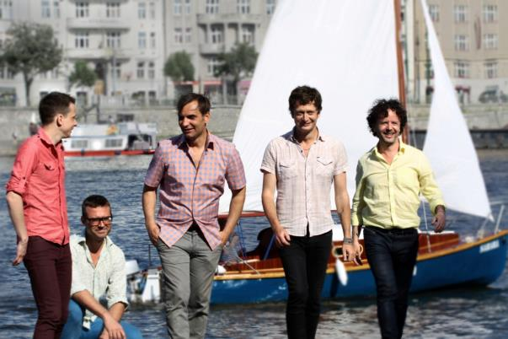
„Předpokládám, že to bude všude tam, kde budeme hrát,“ říká Tomáš Polák, autor muziky.
„Štěstí musí být takové síly, která se rovná tíze planety, včetně tíhy veškerých strastí, bolestí strachů a svárů, které, jak víme, pominou. Štěstí takové síly, která má opačný vektor než ona výše zmíněná tíha. Zkrátka štěstí, že jsme tu,“ dodává frontman kapely MIG 21, zpěvák Jiří Macháček
Během dvou měsíců se uskuteční sedmnáct koncertů po celé České republice, včetně dvou brněnských a tří pražských, jimiž celé podzimní turné vyvrcholí.
MIG 21 se fanouškům představí s repertoárem největších hitů převážně z loňského CD Album, které bylo oceněné jako platinové album. Ke startu tour se navíc připravuje zbrusu nový klip k písničce Kalhotky si sundej, která tradičně na koncertech spouští nevídaný déšť spodního prádla od diváků bez rozdílu věku a pohlaví… což souvisí jistě i s okolnostmi jejího vzniku, jak popisuje Jiří Macháček: „Píseň Kalhotky si sundej, to je takový svérázný výklad části řecké mytologie, která mne už od dětství vzrušovala, kdy bůh Zeus na sebe brával lidskou podobu po té, co se proměnil v déšť, aby se dostal k nějaké ženě a bohapustě ji požádal o krátkodobý intenzivní vztah.“
Štěstí hejbe planetou
3.10. Hořovice – Společenský dům
10.10. Jablonec – klub Woko
16.10. Domažlice – KD
17.10. Tábor – Hotel Palcát
22.10. Olomouc – U-klub
23.10. Ostrava – Music Club Garage
24.10. Jihlava – Klub Soul
6.11. Plzeň – klub Peklo
7.11. Sušice – KD
11.11. Brno – klub Fléda
12.11. Brno – klub Fléda
13.11. Vamberk – Městský klub Sokolovna
20.11. Pardubice – ABC Klub
24.11. Praha Lucerna Music Bar
25.11. Praha Lucerna Music Bar
26.11. Praha Lucerna Music Bar
12.12. Cheb – KC Svoboda

